 | Министерство науки и высшего образования Российской Федерации  Федеральное государственное автономное образовательное учреждение  высшего образования  «Московский государственный технический университет  имени Н.Э. Баумана  (национальный исследовательский университет)»  (МГТУ им. Н.Э. Баумана)

ФАКУЛЬТЕТ «Информатика и системы управления» (ИУ)

КАФЕДРА «Информационная безопасность» (ИУ8)

Отчёт
по лабораторной работе № 7
по дисциплине «Программирование на Python»
Тема: «FastAPI»

Выполнил: Жукова Мария Андреевна,
студент группы ИУ8-13М

Проверил: Зотов Михаил Владиславович.

г. Москва, 2025 г.

1. Цель работы
Реализовать API для функционала приложения по варианту 2.

2. Постановка задачи
ВАРИАНТ 2
Описание:
API для публикации статей, добавления комментариев и управления авторами.
Основные сущности:
- author (id, username, bio)
- post (id, title, content, created_at, author_id)
- comment (id, content, post_id, author_id, created_at)
Эндпоинты:
- создание постов/комментариев
- получение постов с вложенными комментариями
- поиск по автору.

3. Ход работы
- Подгружаем все необходимые образы. Заходим в директорию
cd D:\BMSTU\Python\bmstu--iu8--python\materials_for_labs\lab7\airflow_folder

После поднимаем docker-compose
docker-compose up -d
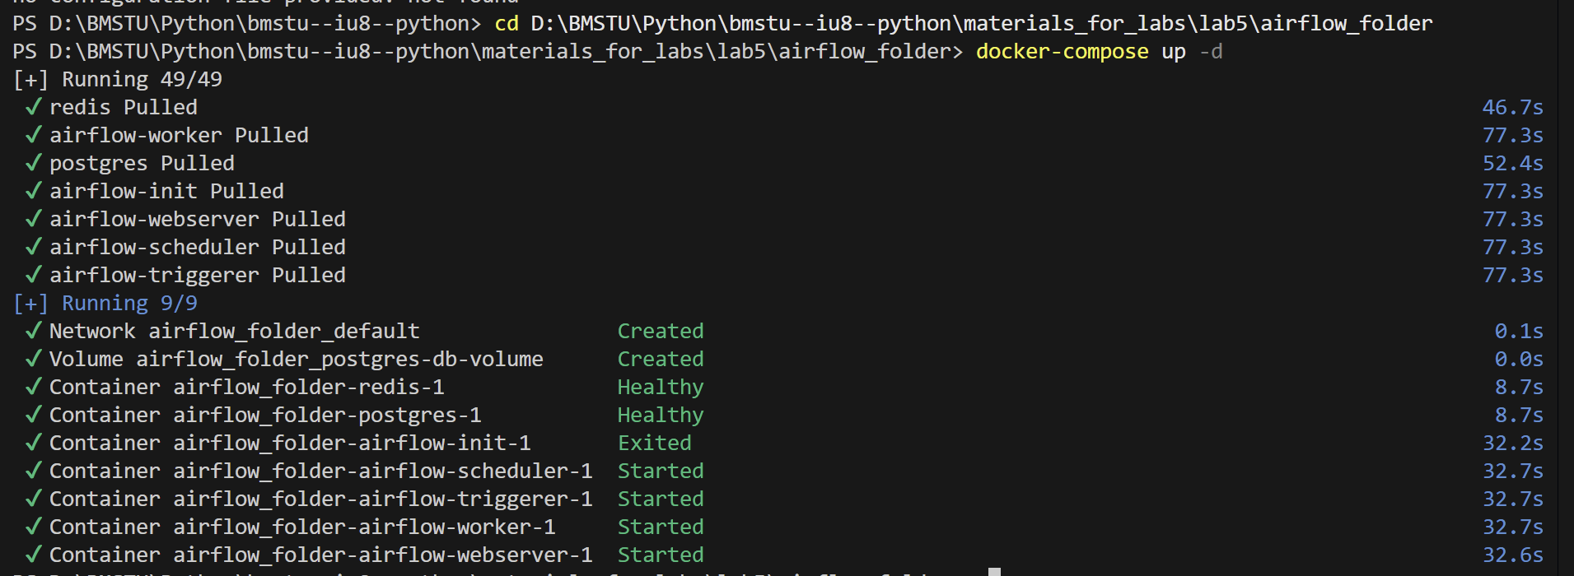
Рисунок 1 – поднимаем контейнеры airflow

- Создаем директорию lab7 в своей папке. Копируем содержимое из material_for_labs. Добавляем файлы:
Архитектура директории:

|- /app
| - /models
| - database_models.py
| - store_models.py
| - /operations
| - database_migrations.py
| - database_operations.py
| - main.py
| - router_blog.py
| - docker-compose.yaml
| - requirements.txt
| - test_api_requests.py
| - test_data.yaml
| - dockerfile
- Директория ./app – основная директория для приложения
  - ./models – схемы моделей обрабатываемых данных
    - Database_models.py – создает модели таблиц с использованием ORM
    - Store_models.py – pydantic модель используемых сущностей
  - ./operations – операции с базами данных
    - database_migrations.py – создание таблиц и их перезапись. Вызывается в начале, при запуске контейнеров
    - database_operations.py – основные запросы к бд, соответствующие заданию Варианта 2
  - main.py – создает объект FastApi
  - router_blog.py – ручки апи
- dockerfile – позволяет собрать ./app в контейнер
- docker-compose.yaml – запускает контейнер постгреса и контейнер с апи, зависящий от успешного запуска постгреса.
- test_api_requests.py – проверяет доступность ручек апи, а так же корректность обработки и сохранения данных
- test_data.yaml – тестовые данные

4. Заключение
В ходе работы был изучен базовый функционал FastApi, было создано свое апи, подключено к базе данных, протестировано и обернуто в контейнер.

